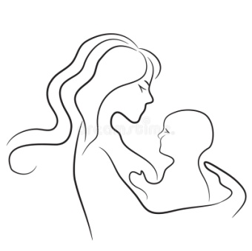
Памятка беременным женщинам
Государственная Дума приняла на пленарном заседании 20 февраля в третьем, окончательном чтении поправки, направленные на расширение программы материнского капитала, сообщает официальный сайт Государственной думы ФС РФ. «Это одна из важнейших инициатив в рамках реализации Послания Президента РФ. Главой государства поставлена задача, чтобы эти изменения имели обратную силу и коснулись семей, в которых дети родились с 1 января 2020 года», — говорил ранее Председатель ГД Вячеслав Володин. Рассказываем, что изменилось в законе.
Размер материнского капитала будет увеличен Если первый ребенок родился или был усыновлен с 1 января 2020 года — 466 617 рублей. При рождении в такой семье второго ребенка маткапитал увеличится на 150 тыс. рублей и составит в общей сумме 616 617 рублей. Если второй ребенок или последующие дети родились начиная с 2020 года — 616 617 рублей. Если второй или последующие дети родились до 31 декабря 2019 года — 466 617 рублей. Материнский капитал будет ежегодно индексироваться .
Претендовать на получение средств на первенца сможет также отец — если он является единственным усыновителем ребенка. Получить маткапитал станет быстрее, ПФР примет решение о выдаче сертификата в течение пяти рабочих дней вместо пятнадцати. Если Пенсионному фонду потребуется уточнить какие-то сведения, то этот срок может быть продлен до 15 дней (раньше – месяц). Уже через один рабочий день решение станет известно получателю маткапитала. Раньше на это уходило до пяти дней. Заявление о распоряжении маткапиталом рассмотрят не в течение месяца, как раньше, а десяти рабочих дней с даты приема заявления со всеми необходимыми документами. Если понадобятся дополнительные сведения или документы, то Пенсионный фонд примет решение в течение 20 рабочих дней. Получить маткапитал станет проще Семьям не нужно будет собирать пакет документов на получение госуслуги, в том числе подтверждать место своего жительства. Пенсионный фонд будет сам выяснять всю необходимую информацию из государственных информационных систем, в том числе из государственной информационной системы Единый государственный реестр записей актов гражданского состояния (ЕГР ЗАГС).
Срок действия программы материнского капитала продлевается на пять лет, до 31 декабря 2026 года. Качественное изменение процессов для граждан будет происходить с момента принятия законопроекта и полностью завершится до окончания 2020 года. Больше возможностей использования средств. Вложить выделенные государством деньги можно будет в строительство или реконструкцию жилого дома на садовом участке. До этого на средства маткапитала можно построить дом только на земле, предназначенной для индивидуального жилищного строительства.

